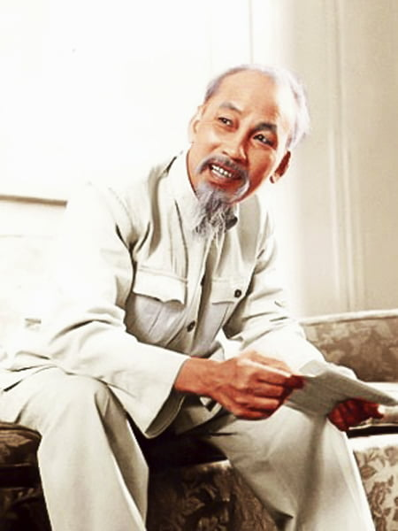

**Mẩu chuyện về Bác Hồ: Bài học về cách ứng xử**

NƯỚC NÓNG, NƯỚC NGUỘI

*Buổi đầu kháng chiến chống Pháp, có một đồng chí cán bộ Trung đoàn thường hay quát mắng chiến sĩ. Đồng chí này đã từng làm giao thông, bảo vệ Bác đi ra nước ngoài trước Cách mạng tháng Tám.*

*Được tin nhân dân phản ánh về đồng chí này, một hôm, Bác cho gọi lên Việt Bắc. Bác dặn trạm đón tiếp, dù đồng chí này có đến sớm, cũng giữa trưa mới cho đồng chí ấy vào gặp Bác.*

*Trời mùa hè, nắng chang chang, đi bộ đúng ngọ nên đồng chí Trung đoàn vã cả mồ hôi, người như bốc lửa. Đến nơi, Bác đã chờ sẵn. Trên bàn đặt hai cốc nước, một cốc nước sôi có ý chừng vừa như mới rót, bốc hơi nghi ngút, còn cốc kia là nước lạnh.*

*Sau khi chào hỏi xong, Bác chỉ vào cốc nước nóng nói:*

*- Chú uống đi.*

*Đồng chí cán bộ kêu lên:*

*- Trời! Nắng thế này mà Bác lại cho nước nóng làm sao cháu uống được.*

*Bác mỉm cười:*

*- À ra thế. Thế chú thích uống nước nguội, mát không?*

*- Dạ có ạ.*

*Bác nghiêm nét mặt nói:*

*- Nước nóng, cả chú và tôi đều không uống được. Khi chú nóng, cả chiến sĩ của chú và cả tôi cũng không tiếp thu được. Hòa nhã, điềm đạm cũng như cốc nước nguội dễ uống, dễ tiếp thu hơn.*

*Hiểu ý Bác giáo dục, đồng chí cán bộ nhận lỗi, hứa sẽ sửa chữa.*

**Bài học kinh nghiệm rút ra từ câu chuyện của Bác:**

Mẩu chuyện nước nóng, nước nguội là về hai cốc nước mà Bác đã chuẩn bị sẵn để tiếp đón người Cán bộ Trung đoàn có tính tình nóng nảy và hay quát mắng chiến sĩ. Bác đã dạy cho người cán bộ ấy hiểu được cốc nước nóng hay người nóng nảy cũng không thể dung hòa hay tiếp thu ngay được mà cần phải dung hòa nhẹ nhàng như cốc nước nguội thì sẽ hiệu quả hơn.

**1.2. Câu chuyện về Bác: Bài học về sự công bằng**

BA CHIẾC BA LÔ

Trong những ngày sống ở Việt Bắc, mỗi lần Bác đi công tác, có hai đồng chí đi cùng. Vì sợ Bác mệt, nên hai đồng chí định mang hộ ba lô cho Bác, nhưng Bác nói:

- Đi đường rừng, leo núi ai mà chẳng mệt, tập trung đồ vật cho một người mang đi thì người đó càng chóng mệt. Cứ phân ra mỗi người mang một ít.

Khi mọi thứ đã được phân ra cho vào 3 ba lô rồi, Bác còn hỏi thêm:

- Các chú đã chia đều rồi chứ?

Hai đồng chí trả lời:

- Thưa Bác, rồi ạ.

Ba người lên đường, qua một chặng, mọi người dừng chân, Bác đến chỗ đồng chí bên cạnh, xách chiếc ba lô lên.

- Tại sao ba lô của chú nặng mà Bác lại nhẹ?

Sau đó, Bác mở cả 3 chiếc ba lô ra xem thì thấy ba lô của Bác nhẹ nhất, chỉ có chăn, màn. Bác không đồng ý và nói:

- Chỉ có lao động thật sự mới đem lại hạnh phúc cho con người.

Hai đồng chí kia lại phải san đều các thứ vào 3 chiếc ba lô.

**Bài học kinh nghiệm rút ra:**

Câu chuyện về hành động của Bác là bài học trong cuộc sống về công việc chung cần phải san sẻ, chung tay thực hiện thì mới có được kết quả như ý nguyện. Không những thế Bác còn răn dạy rằng lao động là vinh quang và hạnh phúc, dù bất kể ai, người nào, cũng phải lao động mới được hưởng thành quả.

Thông qua câu chuyện ngắn Ba chiếc ba lô, chúng ta rút ra được bài học là, trong cuộc sống cần phải biết san sẻ cùng nhau những lúc khó khăn, hoạn nạn, đừng dựa vào quyền cao chức rộng mà đàn áp kẻ yếu thế. Sống phải công bằng mới khiến lòng người khâm phục và nể trọng. Bài học này vô cùng quan trọng đối với cán bộ hiện nay.